中國文化大學教育部高教深耕計畫
計畫成果紀錄表

子計畫 | B4強化學院跨領域特色教學
具體作法 | 辦理企業橋接講座
主題 | 主題：我在網路留言被告了！
內容  （活動內容簡述/執行成效） | 主辦單位： 中國文化大學 大眾傳播學系  活動日期：108/11/11 上午13：10～16：00  活動地點：文化大學 大孝711  主 講 者：陳怡秀律師 達朕法律事務所律師  參與人數： 51人（教師 1 人、學生50人、行政人員 人、校外 人）  內 容：  講者陳怡秀律師為達朕法律事務所律師。本次演講內容以講解現今網路上常見之網路霸凌類型，並提出案例且分析。  網路霸凌會觸犯的法律：  刑法第309條 公然侮辱罪-公然侮辱人者，處拘役或三百元以下罰金。  刑法第310條 誹謗罪- 意圖散布於眾，而指摘或傳述足以毀損他人名譽之事者，為誹謗罪，處一年以下有期徒刑、拘役或五百元以下罰金。散布文字、圖畫犯前項之罪者，處二年以下有期徒刑、拘役或一千元以下罰金。對於所誹謗之事，能證明其為真實者，不罰。但涉於私德而與公共利益無關者，不在此限。  陳律師以實際案例解釋網路留言可能觸犯法律的情況，常見狀況如匿名指控、隱喻意指和取外號等散播不實訊息的方式可能會遇到的法律問題。陳律師指出有些留言內容雖然說的是事實，但由於涉及私德，在判決上也有觸法之虞。  大眾傳播學系學生因為較常會接觸到數位內容創作，使用網路資源有時也會有侵權的狀況發生，陳律師舉實際法院判決，並以選擇題方式使學生多加思考，透過解釋其重點，讓學生更了解侵權行為的界定為何，也更加深印象。
照片  (檔案大小以不超過2M為限) | 活動照片電子檔名稱  (請用英數檔名) | 活動照片內容說明(每張20字內)
 | 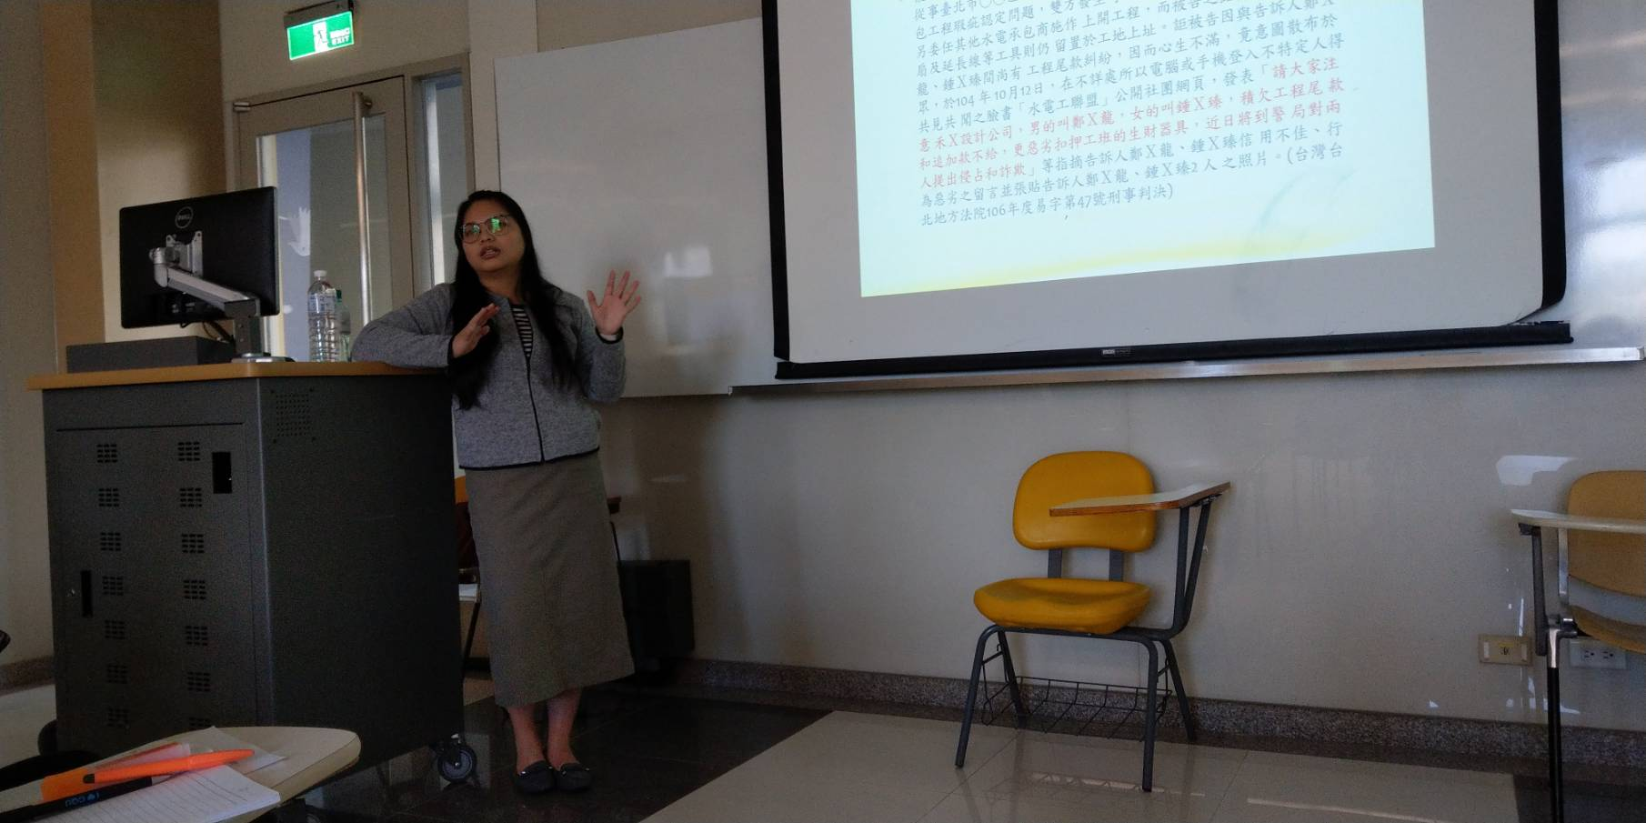 | 陳怡秀律師認真講課
 | 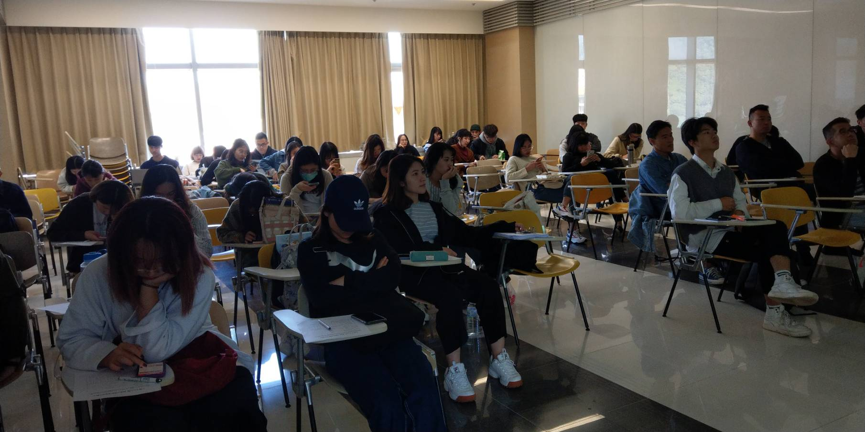 | 學生認真聽課
 | 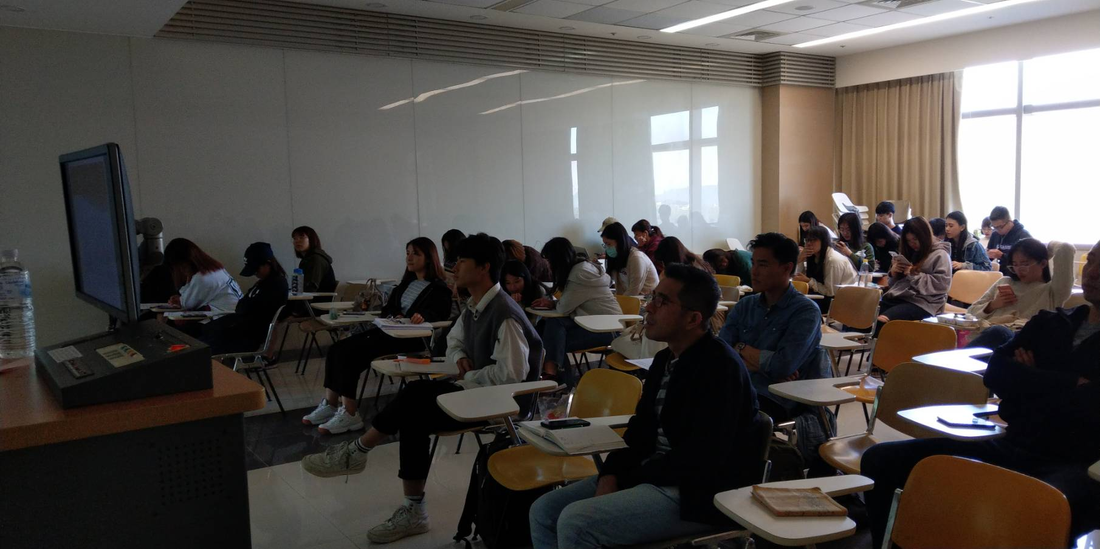 | 陳怡秀律師認真講課

